ОСНОВЫ ИЗОБРАЗИТЕЛЬНОГО ИСКУССТВА
Группа 9 лет.
Тема : Пейзаж «Туманное утро».
Цель: формирование умения выполнять пейзаж тумана на плоскости, с помощью специфических живописных приемов.
Учебные задачи:
-Знакомство с приёмами техники живописи «по-сырому», « сухая кисть».
-Развить умение воспринимать красоту природы, передавать настроение в пейзаже.
-Развить творческие способности, эстетический вкус.
-Воспитать любовь к родной природе.
Материалы: бумага А3, акварель ,кисти(белка, щетина), губка, непроливайка, палитра.
Этапы работы:
Следует отметить, что выполнять работу нужно быстро (пока бумага сырая). В этом весь эффект выполнения задания
1 Лист бумаги слегка смачиваем водой. Можно это сделать широкой кистью или губкой. Бумага должна равномерно пропитаться водой.
2. Смешиваем на палитре изумрудную и фиолетовую тёмную. Длинными широкими, горизонтальными мазками изображаем поле по сырому.
Добавляем в этот цвет немного сиены натуральной и выполняем несколько горизонтальных мазков на поле. Можно смешать все краски сразу на поле.
3. Разбавляем водой ультрамарин и пишем верхнюю часть пейзажа (небо). Добавляем немного фиолетового, розоватого. Цвета должны быть прозрачные.
Пока верхняя часть работы не подсохла, пишем в дали поля.
Для этого смешиваем зелёную тёмную с сиеной. Накладываем по середине верхней части работы вертикальные мазки ,которые должны разойтись на сырой поверхности.
Далее изображаем деревья вдали. Для этого смешиваем изумрудную и ультрамарином и ставим кистью вертикальные мазки.
На светлой полосе тумана изображаем стога сена.
Когда пейзаж подсохнет, подчеркиваем вершины сена, придаём объём. Для этого сухой кистью (щетиной)выполняем несколько мазков фиолетового цвета.
На переднем плане сухой кистью прописываем траву.
Пейзаж готов!
Фотографии выполненных работ переслать в Контакт,WhatApp
( по согласованию с преподавателем).

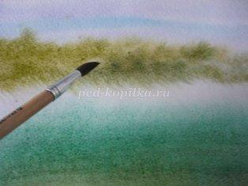рис1 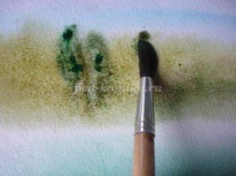 рис2
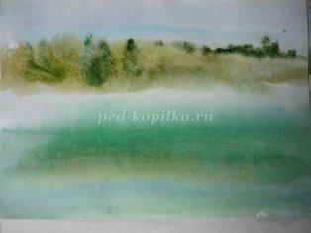 рис3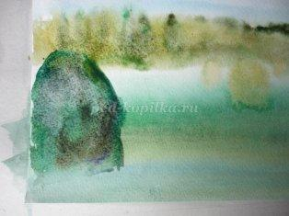 рис3
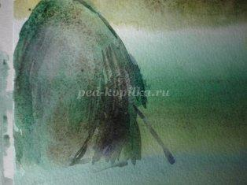 рис4

Образцы готовых работ:

